**南瑞EMC测试总结**

# 一、基本信息

送检时间：2020.6.1 – 2020.6.5

送检主机：L200

送检数量：1台

检测项目：（按测试先后排序）

1、快速瞬变脉冲群   
2、静电放电   
3、单相谐波和电压跌落  
4、工频磁场  
5、阻尼振荡波   
6、阻尼振荡磁场  
7、辐射电磁场  
8、1.2/50-8/20 uS浪涌

检测结果：不通过

不通过项目：通信口不能抗的住1.2/50-8/20 uS浪涌

# 二、检测项目说明

## 1、快速瞬变脉冲群

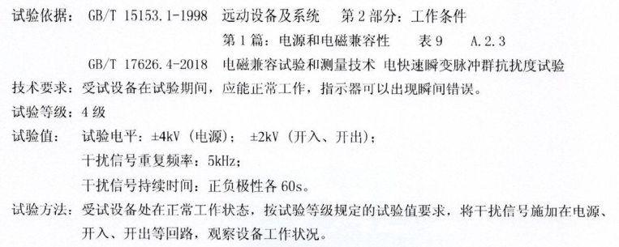

## 2、静电放电

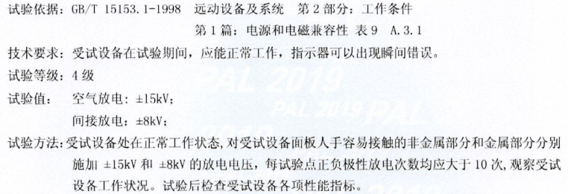

## 3、单相谐波和电压跌落

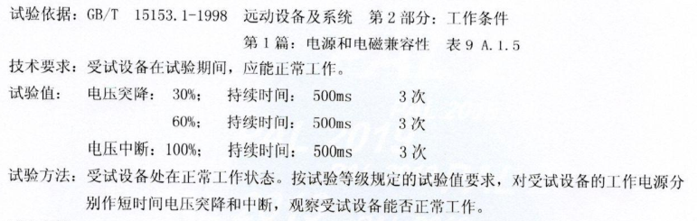

## 4、工频磁场

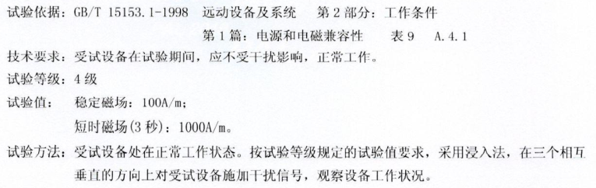

## 5、阻尼振荡波

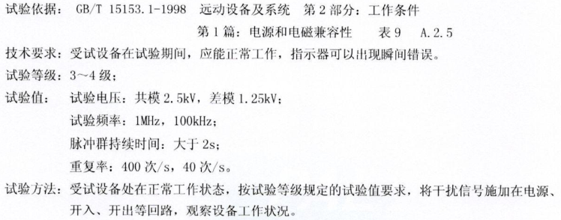

## 6、阻尼振荡磁场

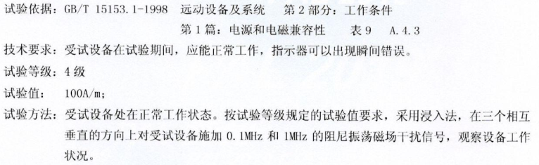

## 7、辐射电磁场

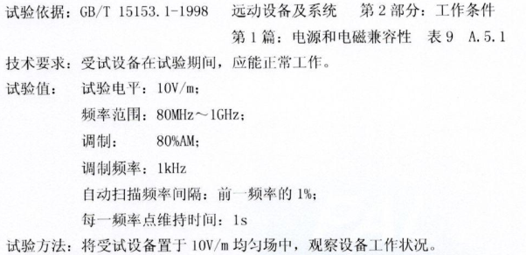

## 8、1.2/50-8/20 uS浪涌

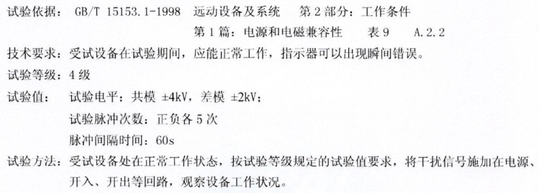

# 三、测试过程阐述

由于缺少经验（不管是测试流程还是主机准备），在测试前没有针对性的进行准备，导致进行测试时非常被动。

## 1、沟通注意点

1、一般测试的接口是主机上所有的接口，包括220V电源口、DI口、DO口、AI口、RS485口和RS232口（除220V电源口，其他简称通信口）等。但是在实际测试中，我们拿了一份之前的测试报告和对测试人员说本次主机是从之前测试过的主机升级而来的，硬件上没有改动，只是增加了一些接口以针对不同的接线要求和不同的应用场景，因此测试人员可能会减少一些接口的测试（当然，测试人员也会看是否是关系户，会有一定的放水）。

2、在测试端口的选择上，本来是让我们自己选择的，最开始我是打算测试RS485接口的，但是由于没准备好，导致在现场接线比较繁琐，测试人员看得不耐烦，在后面测试人员会挑毛病，或者直接指定测试某个接口（本次我们就被指定测试电源口和AI口，其中电源口是必须要测的）

3、在测试等级上，如果想进电网行业，一般电源口必须做4级测试，这个不能降级测试，但是在通信口上，可以降一级测试，也就是说，可以选4级或者3级来测试，这个要在测试之前就说好，不然就直接默认全部4级。

4、在测试人员面前，不能说关于主机里面的防护弱点，比如说，某某通信口防护比较弱或者某某通信口防护比较强，如果这样说的话，测试人员会挑弱防护的通信口来测试的。

5、测试人员会询问，主机连接的传感器距离是多少（也就是连线的长度），因为不同的长度，测试连接也不一样，所以回答这个问题时，就说不会超过10米。（PS 猜测是越长，测试越严苛，不过的概率更大）。

6、理论上是应该连接好传感器再进行测试的，但由于传感器不一定过4级测试，所以一般是测试前接上传感器，看看主机是否能通信，再断开传感器进行测试，测试完成后连接传感器看是否通信正常。

## 2、主机测前准备

（1）、主机机箱必须有接地螺丝，在测试过程中需要可靠接地（和电源地是不一样的）

（2）、传感器的接线必须要简单，比如485温度传感器，就应该用12V电池给传感器供电，并把485信号线引出，等到测试时，只需要把485信号连接到主机就好（测试场地有测试夹子，可以把485信号连接到夹子上，在连接主机时，直接夹上即可，不用扭螺丝）

（3）、主机软件的应该针对性的调整，比如把需要测试通信口信息显示到动环屏上，这样就可以减少了测试项目（理论上所以接口都要测试，但是我们说这些接口不用到，所以可以不测，比如网络口，因为要连接电脑，说要这个也需要测试的）。

## 3、测试过程

（1）、在测试过程中，因为实验不在同一个地方，移动主机是由我们动手的，测试人员只是负责接他们的测试连线。

（2）、开始测试后，就不能对主机进行改动，每一个实验，都是一直上电的，不允许中途重启主机或者修改主机参数。

## 4、整改

测试一般只有2次机会，比如是第一次测试不通过，则还有一次测试的机会，这时可以带主机回去进行整改，整改好后直接拿去测试就好。但是如果第二次也测试不通过，则本次测试完结，如果还需要进行测试，则需要上层的沟通，重新走流程（这个可能是涉及重新收费的问题或者再收多少费用问题）。

一般情况下，由于江苏省的电网相关产业非常发达，所以他们使用的相关电子模块一般都是经过南瑞测试的，在这方面可以直接借鉴他们使用的模块，这样才好通过南瑞的测试。

## 5、南瑞工作方式

不知道什么原因，南瑞没有给出办公流程，如果对这个流程不清楚，基本上没有办法做测试，因为都不知道到底从哪里开始走流程。

再有一个问题就拖时间，如果没有关系，做一个实验都有可能拖上1-2个月（最好的情况），有的拖上半年，所以有关系在南瑞很重要。

还有一个问题，就是红包问题，基本上就是没有红包办不成事的地步。虽然在签合同时会签有一个反贿赂协议，但如同虚设，该收的还是收，得给的还是要给。

## 6、后期公司送测建议

经过本次的测试，了解了大致的南瑞的工作流程，在后期如果公司需要送主机去测试，最好是找熟悉南瑞的人做代理测试，自己去测试的话成本可能会更高（时间成本、沟通成本和出差成本）。